Nature d'une information : logique ou analogique

Une information peut être logique ou analogique.
Le choix du capteur sera déterminant pour interpréter l’information souhaitée.
Exemple de capteur | Signal fournie par le capteur | Information interprétée
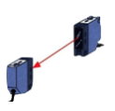  Barrière infrarouge | 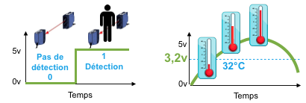 | Détection ou pas de passage  Information type  LOGIQUE  2 valeurs possibles  (tout ou rien)
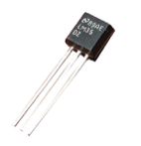  Capteur de température |  | Température en degrés  Information type  ANALOGIQUE  Plusieurs valeurs possibles

Nature d'un signal : Analogique ou numérique
Un capteur fournit un signal de type Analogique ou numérique.
Signal Analogique | Signal numérique
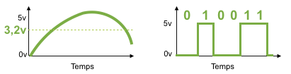
Souvent un signal analogique évolue en tension (volt)  Exemple : 3,2 volts – Capteur de température | Un signal numérique est une suite de 0 et de 1  Exemple : 010011 - « Capteur » Ultrason
Un signal analogique doit être convertie en numérique pour pouvoir être traiter par le microcontrôleur.
C'est la numérisation du signal.

Principe de fonctionnement d'un détecteur, capteur, codeur
Type de capteur | Exemple | Information | Exemple | Signal
Détecteur | 1 ou 0 | Logique | Détection ou pas (tout ou rien) | Numérique
Capteur | 3,2 volts | Analogique | Degrés, Lux, … : 32°C | Analogique
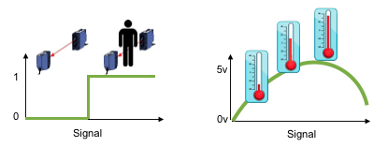  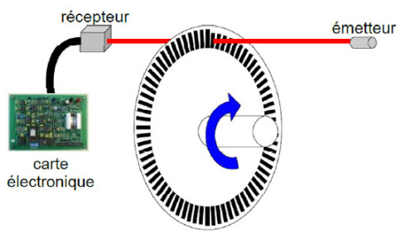  Codeur | 010011 | Analogique | Position, … : 45° | Numérique

Principe de fonctionnement d'un capteur : numérisation
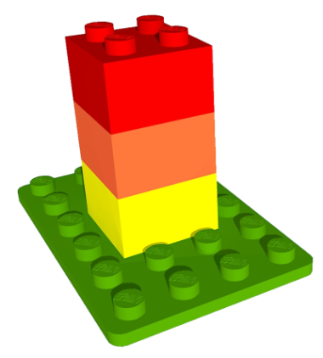
Un signal analogique doit être converti en numérique pour pouvoir être traité par le microcontrôleur (interface programmable) : C'est la numérisation du signal.
Plus la numérisation utilise de bits, meilleure est la précision.
Exemple avec un capteur de température :
Numérisation sur 2 bits | Numérisation sur 3 bits
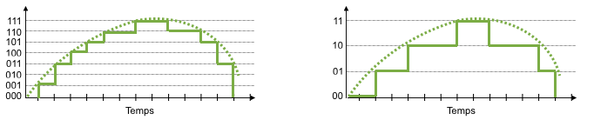  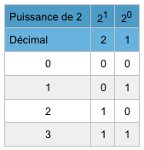  Soit 4 valeurs possibles :  de 0 à 3 | 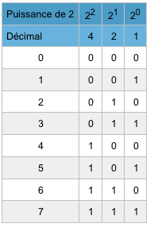  Soit 8 valeurs possibles :  de 0 à 7  Exemple :  100 en binaire correspond à 4 en décimal.
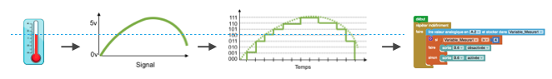
Température extérieure
32°C
Acquisition en analogique
3,2 Volts
Numérisation
Binaire : 100
Traitement
Décimal : 4

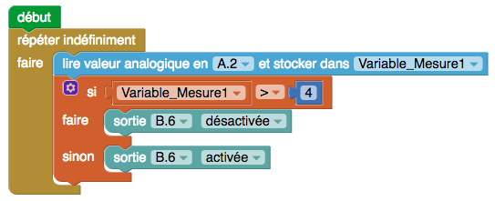Exemple avec le capteur de température qui communique sur l'entrée A2 du microcontrôleur.
La valeur analogique est enregistrée dans la variable : Variable_Mesure1.
Si la variable > 4 (soit ici par ex 100 en binaire).
La sortie B6 se désactive (arrêt du chauffage)
Sinon la sortie B6 s'active (chauffage)

Principe de fonctionnement d'un codeur
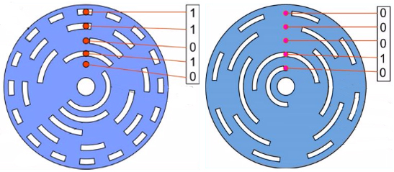
L'avantage d'utiliser un codeur, est qu'il fournit un signal directement numérique, il peut donc être directement traité par le microcontrôleur.

Exemple ici avec un codeur angulaire de position :
32 positions possibles soit une précision de 360° / 32 = 11,25° position codée sur 5 bits.

